ЛАБОРАТОРНАЯ РАБОТА №4
Проектирование справочной системы

1 Цель работы

Приобретение умений по формированию электронного прототипа – демонстрационного ролика интерфейса.
Приобретение практических навыков по созданию тестовых заданий.
Закрепление теоретических знаний и приобретение практических навыков по проведению тестирования интерфейса.

2 Задание

1.Собрать полную схему приложения.
2.Выполнить проверку соответствия структуры полной схемы и последовательностей действий, описанных в пользовательских сценариях (лабораторная работа №1).
3.При выявлении несоответствий внести коррективы в содержание экранных форм и/или схему навигации по приложению.
4.Выделить различные состояния отдельных экранных форм, в которых могут находиться формы в процессе взаимодействия пользователя с приложением.
5.Сформировать слайды для создания демонстрационного ролика. Каждый слайд соответствует определенному состоянию отдельной экранной формы.
6. Согласно полной схеме приложения собрать демонстрационной ролик. Для организации переходов между слайдами использовать гиперссылки.
7.Сформировать тестовые задания исходя из пользовательских сценариев. Проверить по тестовым заданиям соответствие последовательностей переходов между слайдами и последовательностей действий, описанных в пользовательских сценариях.
8.При выявлении несоответствий внести коррективы в электронный прототип.
9.Определить задачи тестирования, зафиксировать количественные оценки качества разрабатываемого интерфейса.
10. Провести тестирование прототипа с использованием различных методов тестирования.
11. Проанализировать результаты тестирования, соотнести их с количественные оценки качества продукта.
12. Сформировать рекомендации по дальнейшей модификации интерфейса.

3 Ход работы

1. Создание прототипа сайта в PowerPoint

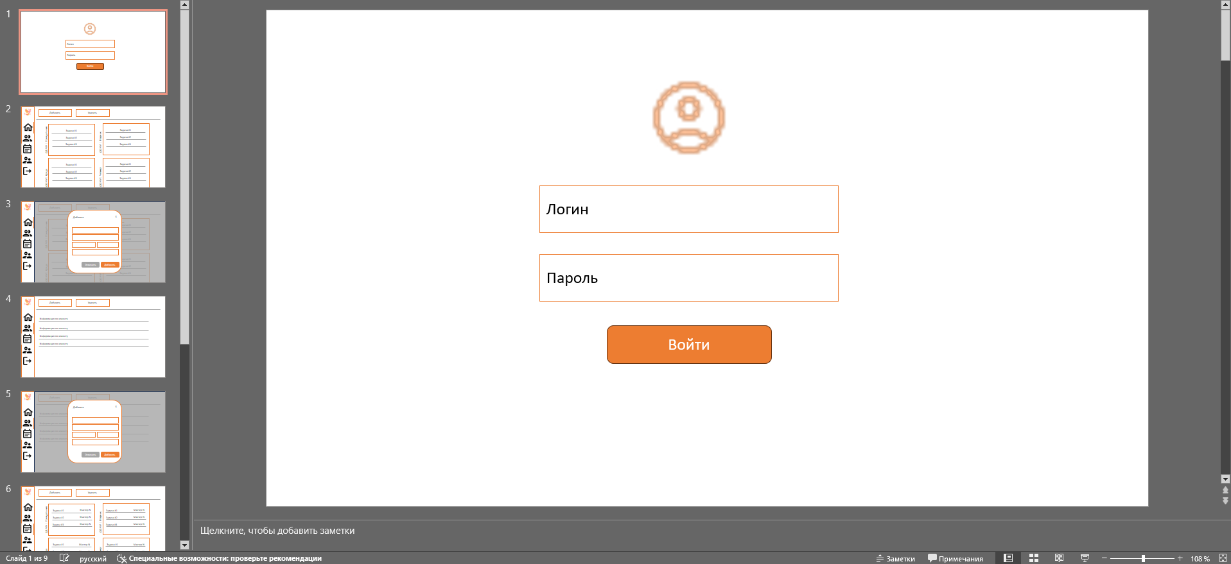
Рисунок 1 – прототип сайта в PowerPoint
2. Состояния на сайте
Для каждой формы из схемы навигации определим возможные состояния:
2.1. Дневник (главная страница)
Состояние 1: дневник пуст (нет записей на выбранную дату)
Состояние 2: есть записи на текущую неделю
Состояние 3: открыта форма добавления записи
Состояние 4: открыто подтверждение удаления записи
Состояние 5: применён фильтр по дате (не текущая неделя)

2.3. Список мастеров (только администратор)
Состояние 1: список мастеров пуст
Состояние 2: есть мастера, отображён список
Состояние 3: открыта форма добавления мастера
Состояние 4: открыто подтверждение удаления мастера

2.4. Список клиентов
Состояние 1: список клиентов пуст
Состояние 2: есть клиенты, отображён список
Состояние 3: открыта форма добавления клиента
Состояние 4: открыто подтверждение удаления клиента

2.5 Дневник всех мастеров (только администратор)
Состояние 1: дневник пуст (нет записей на выбранную дату)
Состояние 2: есть записи на текущую неделю
Состояние 3: открыто подтверждение удаления записи
Состояние 4: применён фильтр по дате (не текущая неделя)

3. Элементы управления
Действие | Операции | Формула | Итоговое время (с)
Добавление записи в дневник | Открыть форму → Ввести данные → Выбрать мастера → Выбрать услугу → Нажать «Сохранить» | В Д П М В Д П М В Д П М | 0.4+1.2+1.1+0.1+1.2+1.1+0.1+1.2+1.1+0.1 = 6.5
Добавление записи (горячая клавиша Ctrl+N) | Ctrl+N → Ввести данные → Tab (мастер) → Tab (услуга) → Enter | В Д К К К К | 0.4+1.2+0.28×4 = 2.72
Удаление записи | Выбрать запись → Кнопка «Удалить» → Подтвердить | В Д П М В Д П М | 0.4+1.2+1.1+0.1+1.2+1.1+0.1 = 5.2
Добавление клиента | Открыть вкладку «Клиенты» → «Добавить клиента» → Заполнить поля → «Сохранить» | В Д П М П М В Д П М | 0.4+1.2+1.1+0.1+1.1+0.1+1.2+1.1+0.1 = 6.4
Добавление клиента (горячая клавиша) | Ctrl+Shift+C → Заполнить поля → Tab → Enter | В Д К К К | 0.4+1.2+0.28×3 = 2.44
Переключение между мастерами в дневнике | Открыть выпадающий список → Выбрать мастера → Применить | В Д П М В Д П М | 0.4+1.2+1.1+0.1+1.2+1.1+0.1 = 5.2

Информационная произоводительность
Расчёт энтропии для двух равновероятных состояний (например, «запись есть» / «записи нет»):
p(запись есть) = 0.5
p(записи нет) = 0.5
H = p(i) × log₂(1/p(i)) = (0.5 × 1) + (0.5 × 1) = 0.5 + 0.5 = 1.0 Информационная производительность = 1 / H = 1.0

4. Тестирование
Полноценного тестирования провести не удалось, поскольку нет испытуемых. Проведём вымышленное тестирование.
Сценарий тестирования 1
Задание: добавить новую запись на сегодняшнюю дату.
Действия пользователя: открывает главную страницу (Дневник), нажимает кнопку «Добавить запись», выбирает время, вводит имя клиента, выбирает мастера из выпадающего списка, выбирает услугу, нажимает «Сохранить».
Имитируемое время выполнения: 6,5 с (мышь) / 2,7 с (гипотетическое использование горячих клавиш Ctrl+N).
Проблема пользователя: на шаге выбора мастера пользователь мог не заметить, что список мастеров находится в отдельном выпадающем блоке, расположенном ниже поля ввода времени.
Рекомендация: вынести выбор мастера и услуги на один уровень с полем «Время» или сгруппировать их в одном блоке с визуальным разделением.

Вывод
В ходе лабораторной работы спроектирована справочная система для приложения учёта маникюрного салона. Разработаны 4 экранные формы (Дневник, Список мастеров, Список клиентов, Дневник всех мастеров). Выделены состояния каждой формы: для Дневника — 5 состояний, для Списка мастеров — 4 состояния, для Списка клиентов — 4 состояния, для Дневника всех мастеров — 4 состояния. Проведён анализ элементов управления, рассчитано время выполнения основных операций: добавление записи (6,5 с мышью / 2,72 с горячими клавишами), удаление записи (5,2 с), добавление клиента (6,4 с мышью / 2,44 с горячими клавишами), переключение между мастерами (5,2 с). Информационная производительность составляет 1,0 бит/действие (при двух равновероятных состояниях). Таким образом, мы изучили методику проектирования электронных прототипов и тестирования интерфейсов при разработке приложений.

